CUSTOS
Professor(a): Roni Cleber Bonizio

MATERIAL DE APOIO

CONTEÚDO

AMBIENTE 1
GESTÃO DE CUSTOS 5
GLOSSÁRIO 17
EXERCÍCIOS 18

AMBIENTE

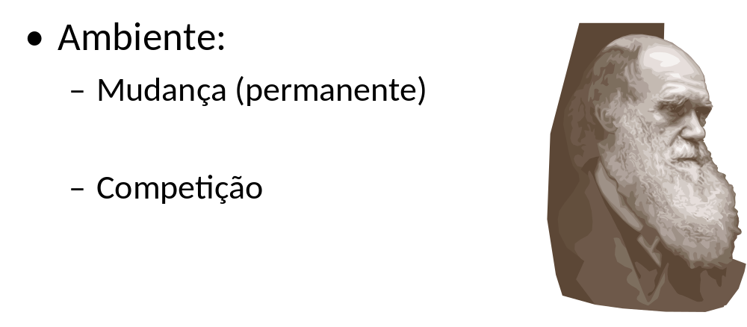

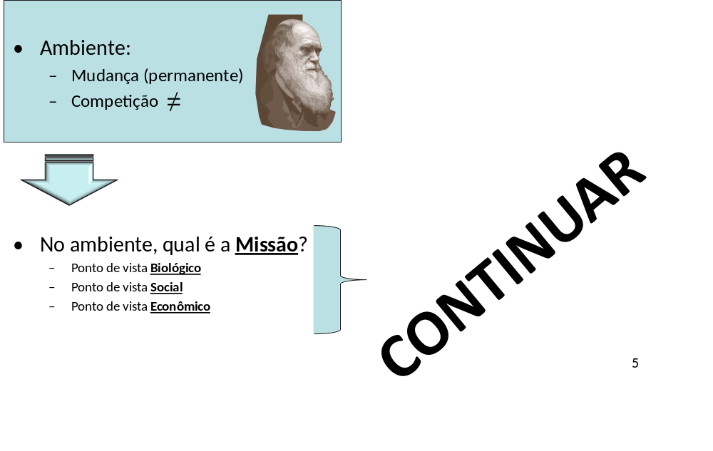
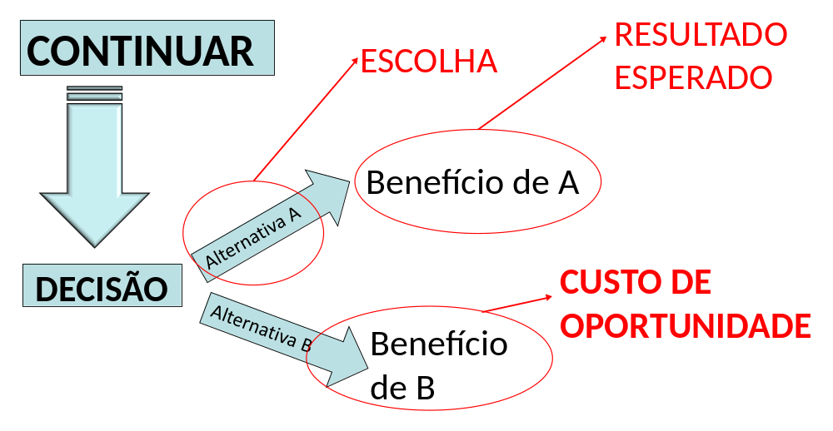

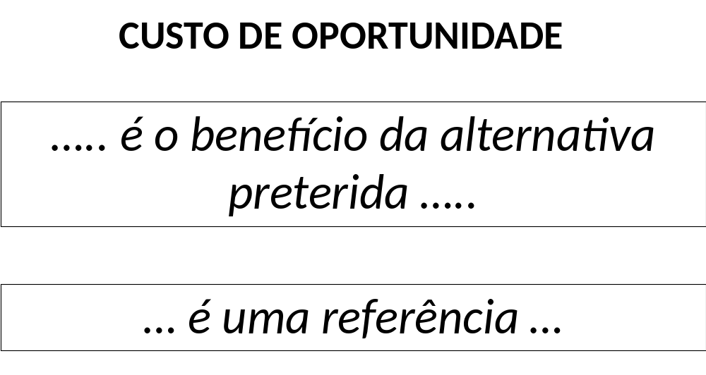
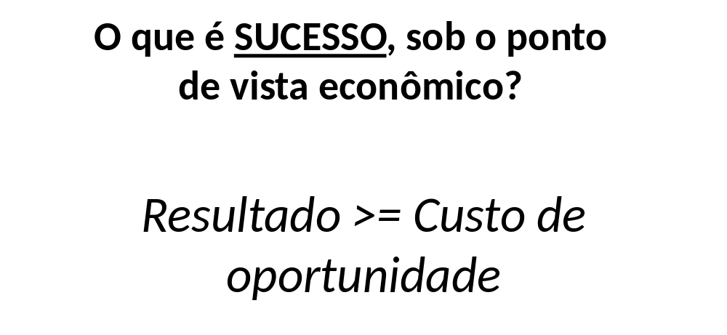

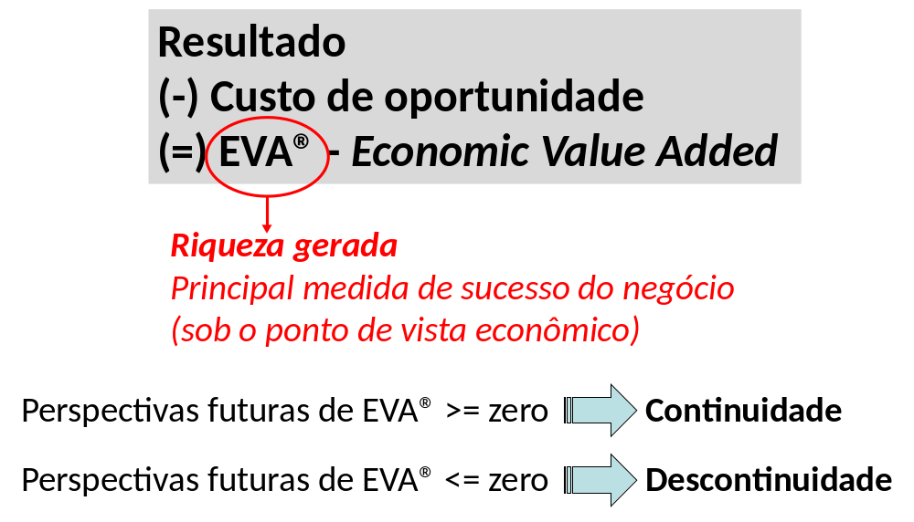

CONTABILIDADE

O que é?
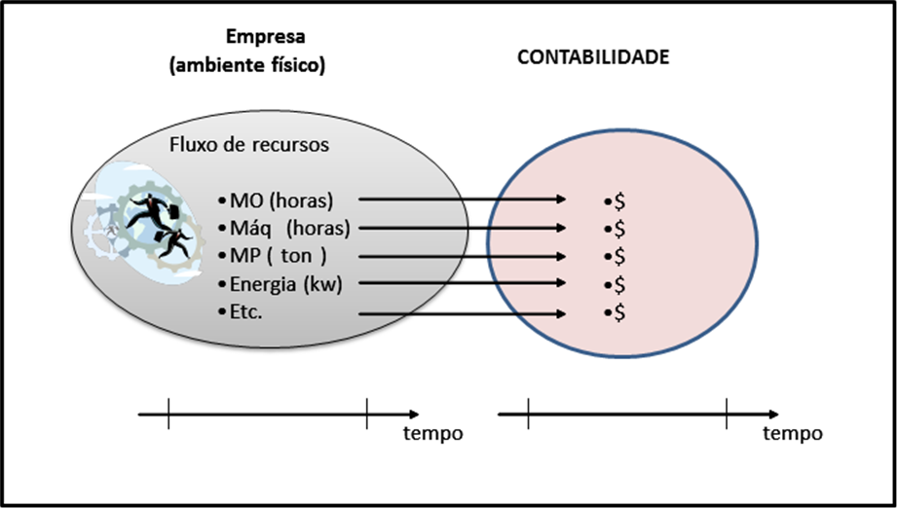

Como?
- CAPTA EVENTOS – controle interno
- MENSURA EVENTOS – valores monetários
- PROCESSA, AGRUPA, RESUME - contabilização
- INFORMA – demonstrações contábeis

Por quê?
- INFORMAR
- ORIENTAÇÃO ECONÔMICA PARA AS DECISÕES
- “INFLUENCIAR”???
GESTÃO DE CUSTOS
Para que se utilize os conceitos de custos para o processo de gestão de qualquer negócio, faz-se necessário distinguir os principais conceitos envolvidos, bem como os diferentes métodos disponíveis para a apuração desses valores.

TERMINOLOGIA EM CONTABILIDADE DE CUSTOS
A terminologia apresentada não é definitiva, mas sim tem o objetivo de explorar os diversos conceitos envolvidos com custos e que muitas vezes confundem-se.
- GASTOS - Referem-se a qualquer aquisição de bem ou serviço (recursos).
- INVESTIMENTOS - Referem-se a gastos realizados com bens ou serviços (recursos) que geram benefícios no futuro, que são consumidos no futuro.
- CUSTOS - Referem-se a recursos utilizados no processo de produção.
- DESPESAS - Referem-se a todos os esforços realizados para a obtenção de receitas.
- PERDAS - Referem-se a todos os esforços involuntários realizados para a obtenção de receitas.
- DESEMBOLSOS - Referem-se a todas as saídas de recursos decorrentes dos gastos, tendo apenas uma diferença temporal em relação a eles.

PRINCÍPIOS CONTÁBEIS APLICADOS À CONTABILIDADE DE CUSTOS
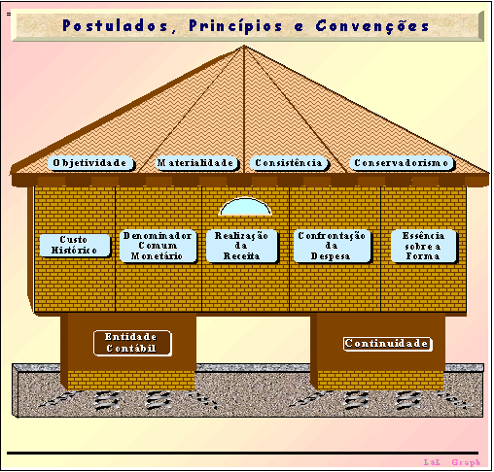

MÉTODOS DE CUSTEIO
Os diferentes métodos de custeio são: custeio por absorção; custeio direto/variável; e custeio por atividades
CUSTEIO POR ABSORÇÃO
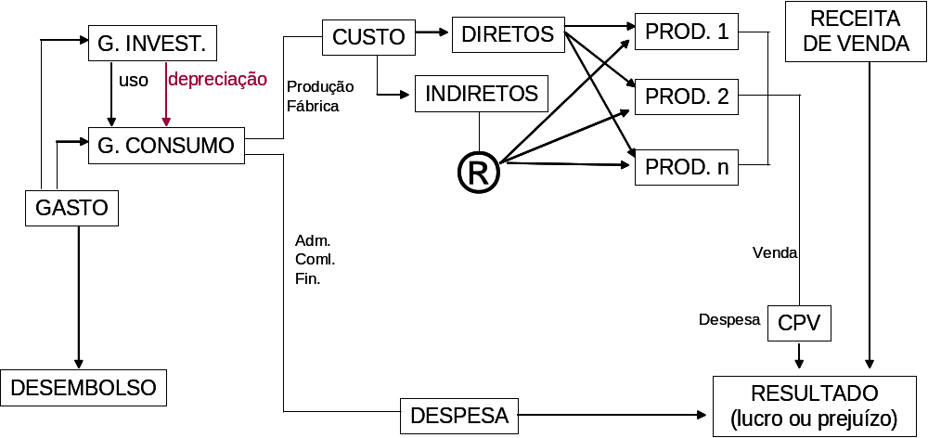
Quando se apura os custos com base no custeio por absorção, são cumpridas as regras contábeis exigidas para a divulgação externa dos resultados dos negócios, portanto este é o método de custeio aceito para esse fim.

CUSTEIO DIRETO/VARIÁVEL
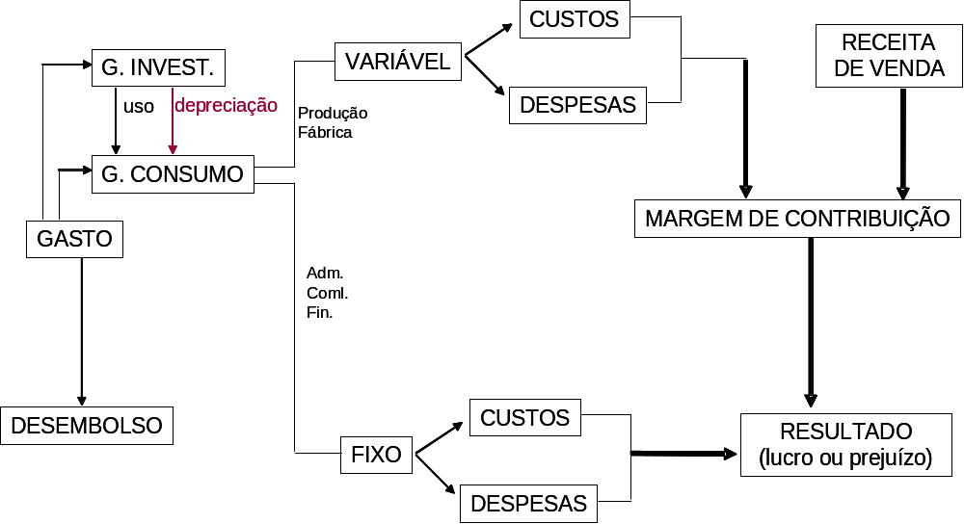
Quando se apura os custos com base no custeio direto (ou custeio variável), as informações geradas, dentre elas a margem de contribuição, são relevantes para o processo de gestão operacional dos negócios, para as decisões de curto prazo.

CUSTEIO POR ATIVIDADES (ABC – Acitivity Based Consting)
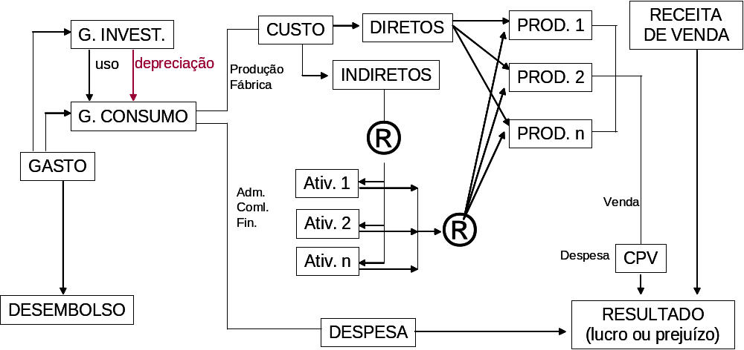
Quando se apura os custos com base no custeio por atividades (ABC – Activity Based Costing), as informações geradas são relevantes para o processo de gestão estratégica dos negócios, para as decisões de longo prazo.

Os diferentes métodos utilizados para a classificação e alocação dos gastos consumidos nas atividades empresariais (métodos de custeio), são apresentados, resumidamente, na figura a seguir:

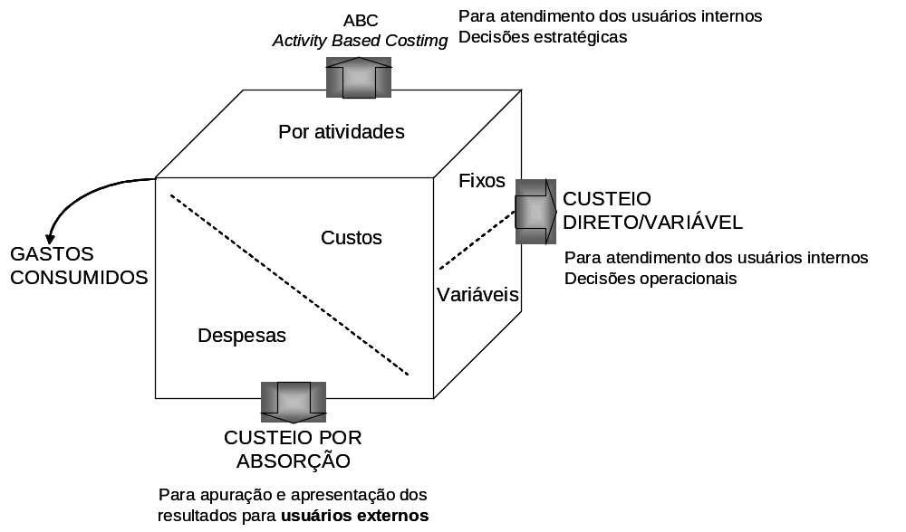

PERSPECTIVA DO RESULTADO SEGUNDO O MÉTODO DE CUSTEIO DIRETO/VARIÁVEL

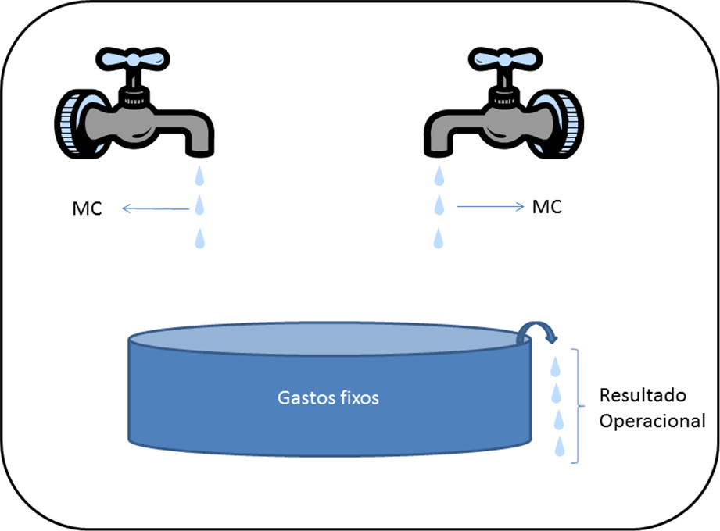

PERSPECTIVA DO RESULTADO SEGUNDO O MÉTODO DE CUSTEIO DIRETO/VARIÁVEL – SEGMENTAÇÃO DE LINHAS DE PRODUTOS

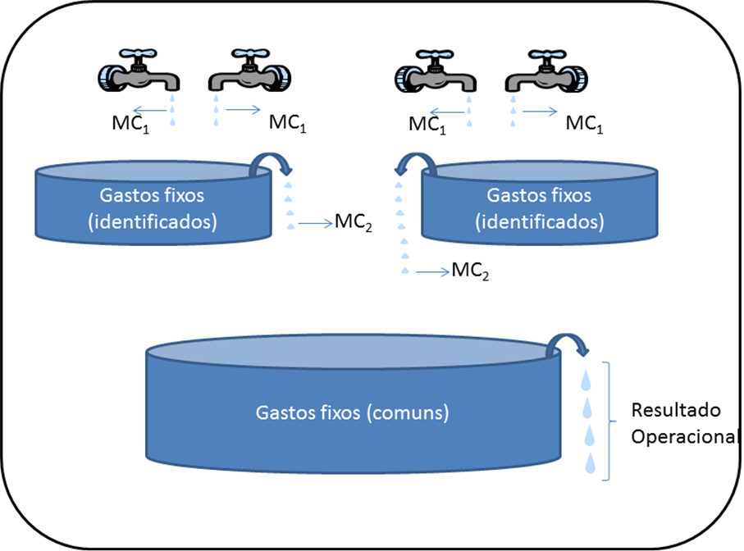

CUSTEIO DIRETO/VARIÁVEL

Definição

No Custeio Direto ou Variável, só são alocados aos produtos os custos variáveis, ficando os fixos separados e considerados como despesas do período, indo diretamente para o resultado; para os estoques só vão, como conseqüência, custos variáveis.
No sistema de custeio direto ou variável somente são agregados aos produtos os custos variáveis, ou seja, aqueles que variam de acordo com o volume de atividades. Como os custos fixos não compõem os custos dos produtos, estes são subtraídos diretamente da receita.
Martins, 2001.

Vantagens e Desvantagens
O custeio direto ou variável, assim como praticamente todos os sistemas de custeio, apresentam vantagens e desvantagens, segundo Padoveze (1997), este apresenta as seguintes vantagens:
- Os custos dos produtos são mensuráveis objetivamente, pois não sofrerão os processos arbitrários ou subjetivos de distribuição dos custos comuns;
- O lucro líquido não é afetado por mudanças de incremento ou diminuição de inventários;
- Os dados necessários à análise das relações custo-volume-lucro são rapidamente obtidos no sistema de informação contábil; e
- Possibilita mais clareza no planejamento do lucro e na tomada de decisão.
Com relação as desvantagens têm-se:
- A exclusão dos custos fixos indiretos para valoração dos estoques causa sua subavaliação, fere os princípios contábeis e altera o resultado do período;
- Na prática, a separação de custos fixos e variáveis não é tão clara como parece, pois existem custos semivariáveis e semifixos, podendo o custeamento direto incorrer em problemas semelhantes de identificação dos elementos de custeio; e
- Baseia-se no conceito de custeamento e analise de custos para decisão de curto prazo, mas subestima os custos fixos, que são ligados à capacidade de produção e de planejamento de longo prazo, podendo trazer problemas de continuidade para a empresa.

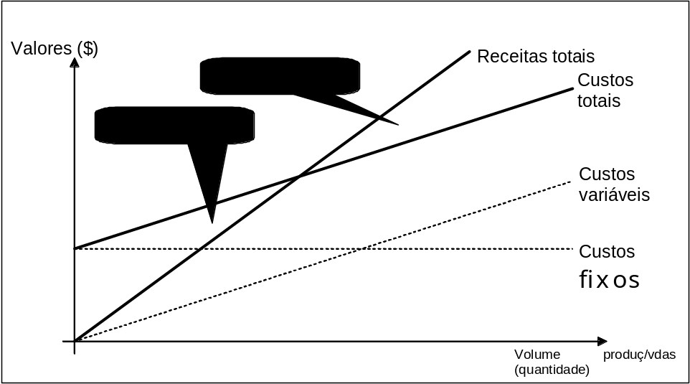

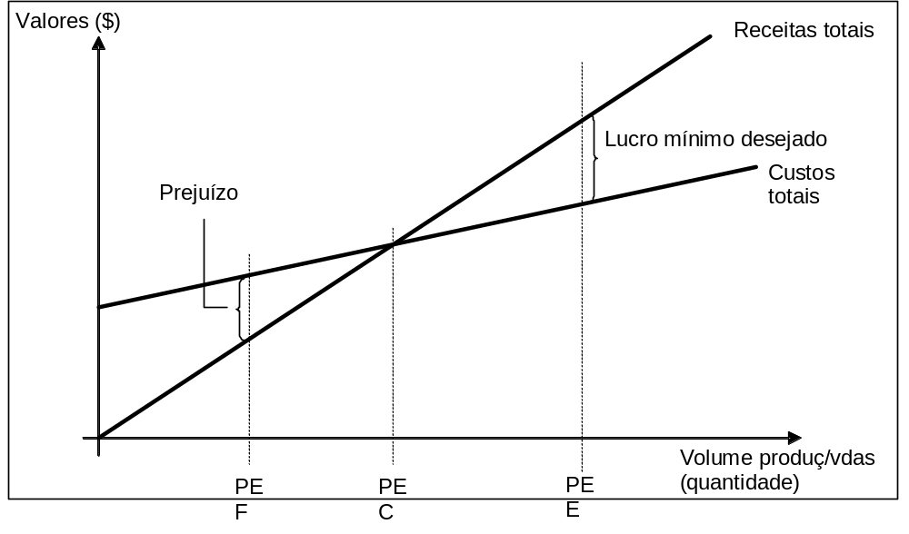

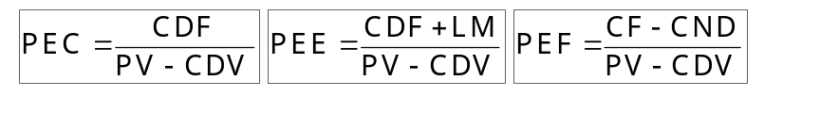

Exemplo: PEC, PEE e PEF
Uma empresa produz um produto com preço de venda de $8 por unidade. Os custos variáveis são $6 por unidade e os custos fixos totalizam $4000 por ano, dos quais $800 são relativos à depreciação. O patrimônio líquido da empresa é de $10000 e sua taxa mínima de atratividade é de 10% ao ano. Calcule o PEC, PEE e PEF.
Resolução:
A margem de contribuição unitária é $2 por unidade (8 – 6) e o custo de oportunidade é $1000 por ano (10000 x 0,1). O PEC da empresa é 2000 unidades (4000 / 2). O PEE é 2500 unidades [(4000 + 1000)/2]. O PEF é 1600 unidades [(4000 – 800)/2].

Grau de Alavancagem Operacional – GAO
O GAO mede os efeitos da variação de vendas sobre o Lucro Operacional, que decorre da absorção dos gastos fixos à medida que aumenta o volume de operações da empresa.
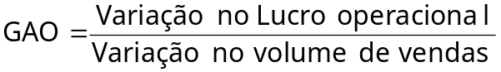Ao se determinar o GAO, está se calculando o número de vezes que irá aumentar o Lucro Operacional, quando ocorrer uma variação nas vendas. Ao se conhecer o GAO, pode-se determinar o aumento nas vendas necessário para realizar um certo Lucro Operacional, conforme a expectativa da empresa.

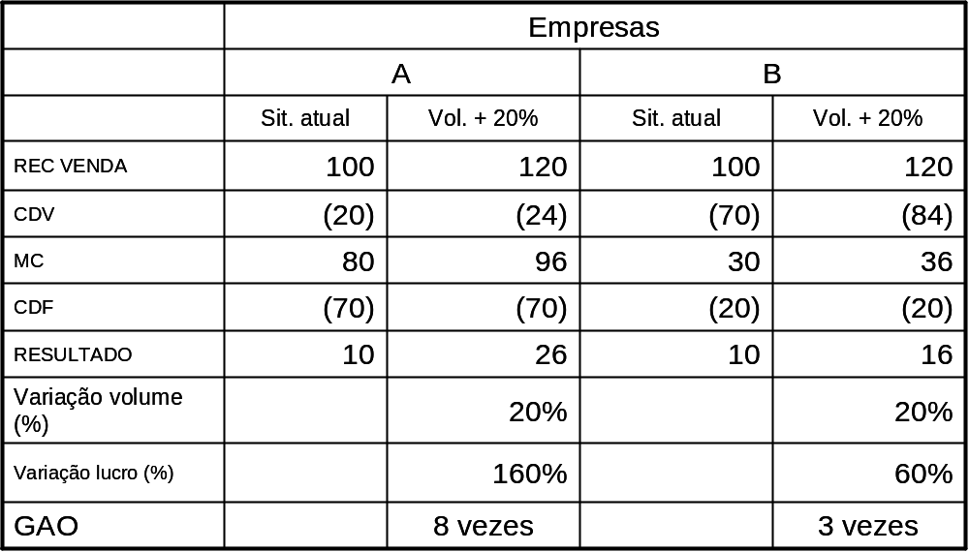

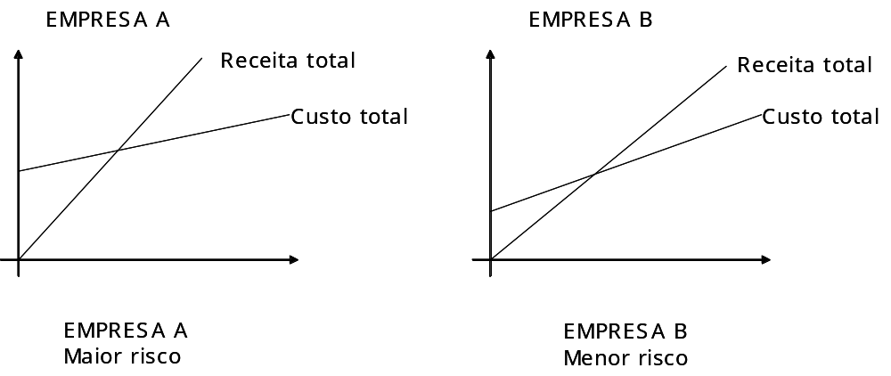

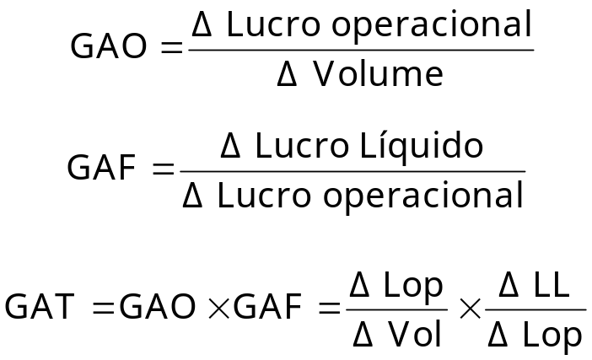
Margem de Segurança – MS
Margem de segurança (MS) é o excedente das vendas da empresa sobre as vendas que representam o ponto de equilíbrio. Conseqüentemente, representa quanto as vendas podem cair sem que haja prejuízo para a empresa. A margem de segurança pode ser expressa quantitativamente, em unidades físicas ou monetárias ou sob forma de índice (percentual). Bornia, 2002.
MS (%) = (Vendas – Ponto de Equilíbrio) / Vendas

Custos para controle

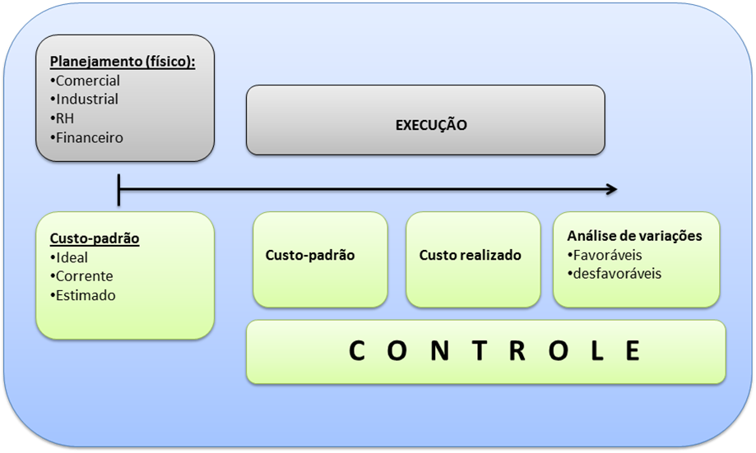

Exemplo de apuração do preço de venda com base nos custos e em uma margem desejada:

Imagine-se que existe a seguinte situação em uma empresa:

- Custos variáveis dos produtos (C)
- Impostos incidentes sobre venda (Simples, por exemplo) = 5%
- Impostos sobre valor agregado (ICMS, por exemplo):
  - Destacado na entrada do produto ou dos insumos = 12%
  - Destacados na saída (venda) do produto final = 20%
- Comissões e fretes = 10%
- Margem desejada = 15% (sobre o faturamento – preço de venda)

O preço de venda deve ser igual à soma de todos os valores acima para que gere uma margem de contribuição igual a 15% do preço:

É necessário que o Preço (Pv) seja isolado algebricamente, assim

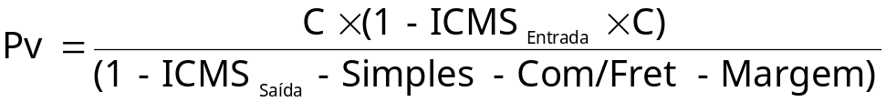

Suponto um custo de R$1,00:

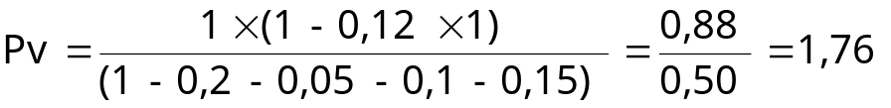

Isso significa que para esse produto, nessas condições, o preço deve ser o custo multiplicado por 1,76.
Nesse caso, a margem de contribuição será de 15% sobre o preço de venda.

Você pode ainda ajustar todos os itens a valor presente, uma vez que eles não ocorrem no mesmo prazo, por exemplo:
Você paga o ICMS no dia 20 do mês seguinte.
Supondo que as vendas ocorrem uniformemente ao longo do mês, você tem um prazo médio para pagamento do ICMS de 35 dias (20 dias do mês seguinte e quinze do mês em que a venda ocorre).
Assim, você pode ajustar cada um dos componentes do preço e apurar seu valor a vista, utilizando uma taxa de juros como referencial.

Imagine-se que, nesse exemplo, o valor do custo de aquisição refere-se à compra do produto com um prazo de 30 dias, que os impostos incidentes sobre as vendas (Simples) sejam pagos sempre no dia 15 do mês seguinte ao da venda, que o ICMS seja pago no dia 20 do mês seguinte, e que as comissões e fretes são pagos no dia 5 do mês seguinte.
Suponha também que a taxa de juros praticada no mercado (custo de oportunidade) seja de 2% ao mês.
A apuração do preço a vista seria a seguinte:

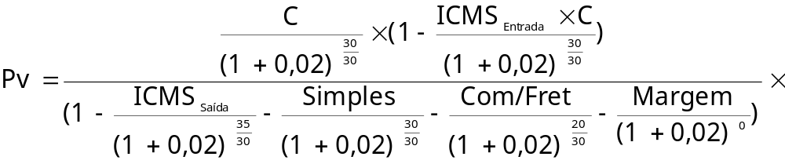

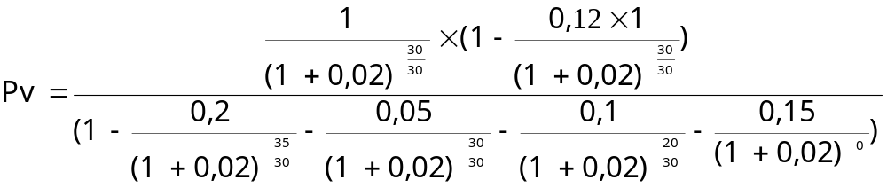

Para a apuração do preço a vista, nessa situação, basta pegar o custo da mercadoria, que foi paga com 30 dias e multiplicar por 1,70669.
GLOSSÁRIO

CDF - Custos e despesas fixos, cuja ocorrência decorre principalmente pelo fluxo de tempo, independentemente do volume de atividade do negócio.
CDV – Custos e despesas variáveis, cuja ocorrência decorre do volume de atividade.
CSSL – Constribuição Social Sobre o Lucro. Contribuição que incide sobre o lucro apurado pelas empresas.
IR – Imposto de Renda. Imposto que incide sobre o lucro apurado pelas empresas. (IRPJ para as pessoas jurídicas e IRPF para as pessoas físicas).
MC – Margem de Contribuição. É apurado a partir da dedução de todos os custos e despesas variáveis do preço de venda. Representa o quanto cada produto, vendido, contribui para a formação do resultado da empresa.
PEC – Ponto de Equilíbrio Contábil. Indica o quanto a empresa deve vender de produtos para que seu lucro seja zero. Representa ainda o limite de vendas a partir do qual a empresa passa a ter lucro ou prejuízo.
PEE – Ponto de Equilíbrio Econômico. Indica o quanto a empresa deve vender de produtos para que seu lucro seja igual ao custo de oportunidade. Representa ainda o limite de vendas a partir do qual a empresa passa gerar ou destruir riqueza.
PEF – Ponto de Equilíbrio Financeiro. Indica o quanto a empresa deve vender de produtos para que sua variação de caixa seja zero. Representa ainda o limite de vendas a partir do qual a empresa passa gerar ou consumir caixa.

EXERCÍCIOS

PRINCÍPIOS CONTÁBEIS

Cia MM
A empresa MM foi constituída no dia 21/2/X2 com a integralização de capital, em dinheiro, no valor de $20.000.
No mesmo dia, foram adquiridos, a vista, estoques no mesmo valor.
A empresa não teve nenhuma operação entre o dia 21/2 e 15/11, quando vendeu a vista todos os estoques por $30.000 e deixou o dinheiro no caixa até o final do ano.
Considerando que a inflação ocorrida no período foi de 20% entre 21/2 e 15/11, 4% entre 15/11 e 31/12 e que para repor os mesmos estoques no dia 15/11 a em teria que desembolsar $25.000, apure:
- O resultado da empresa em 31/12, em $ de 31/12;
- O valor do lucro que pode ser distribuído sem que comprometa a continuidade do negócio;
- O balanço patrimonial em 31/12, em $ de 31/12;
- A composição do lucro em termos das decisões que geraram e/ou consumiram resultados;
- Escreva uma breve explicação para o conteúdo dos relatórios que você gerou.

CIA. ROLIÇA
A empresa Roliça S.A., que comercializa rolhas para garrafas de vinho, foi constituída no dia 20/03 de 20x3 com a integralização de capital no valor de $1500. No mesmo dia, foram adquiridos estoques com todo o dinheiro aportado (operação a vista).
Em 20/11, todos os estoques foram vendidos por $2500, sendo que nesta data o custo de aquisição da mesma quantidade de produtos era de $2200 (operação a vista).
A inflação entre os dias 20/03 e 20/11 foi de 40%, a do período entre 20/11 e 31/12 foi de 10% e, neste último período, o dinheiro permaneceu no caixa.
O Senhor Kustos Certos, dono da Roliça S.A., pediu um relatório de resultados para seu gerente financeiro, que lhe entregou as seguintes informações:
Demonstração de Resultados
Receita de Vendas | 2500
(-) CMV | (1500)
Resultado | 1000

O senhor Kustos Certos, não concordou com o resultado que o gerente financeiro lhe entregou e fez algumas alterações na demonstração, tal como segue abaixo:
Demonstração de Resultados
Receita de Vendas | 2500
(-) CMV | (1500)
Lucro bruto | 1000
(-) Correção Monetária do capital | (810)
Resultado ajustado | 190

O Senhor Kustos Certos, alega que o lucro realmente disponível para a empresa no período é R$ 190 e não R$ 1000. Na sua opinião, o Senhor Kustos Certos está correto? Monte uma demonstração evidenciando quais decisões afetaram o resultado e em quanto. Analise a relação entre a distribuição do lucro e a continuidade do negócio, nesta situação. Para isso, monte um balanço patrimonial em 31/12, em moeda de 31/12, evidenciando o lucro disponível para a distribuição.

Empresa SS
A empresa SS foi constituída no dia 21/2/X2 com a integralização de capital, em dinheiro, no valor de $40.000.
No mesmo dia, foram adquiridos, a vista, estoques no mesmo valor.
A empresa não teve nenhuma operação entre o dia 21/2 e 15/11, quando vendeu a vista todos os estoques por $60.000 e deixou o dinheiro no caixa até o final do ano.
Considerando que a inflação ocorrida no período foi de 20% entre 21/2 e 15/11, 10% entre 15/11 e 31/12 e que para repor os mesmos estoques no dia 15/11 a em teria que desembolsar $50.000, apure:
- O resultado da empresa em 31/12, em $ de 31/12, indicando a parcela do resultado decorrente da comercialização dos produtos, a parcela decorrente da estocagem e a parcela decorrente da gestão do caixa;
- O valor do lucro que pode ser distribuído sem que comprometa a continuidade do negócio;
- O balanço patrimonial em 31/12, em $ de 31/12.

CUSTEIO POR ABSORÇÃO

mason company
Os seguintes dados de custo e estoque foram extraídos da contabilidade da Mason Company e dizem respeito ao exercício que acaba de se encerrar.
Valores incorridos no período $
Custo de mão-de-obra direta | 70.000
Compras de matéria-prima | 118.000
Mão-de-obra indireta | 30.000
Receita de venda do período | 450.000
Manutenção, equipamento da fábrica | 6.000
Despesas de propaganda | 90.000
Seguro, equipamento da fábrica | 800
Salários de vendedores | 50.000
Aluguel, fábrica | 20.000
Materiais de consumo da fábrica | 4.200
Depreciação, equipamento de escritório | 3.000
Depreciação, equipamento da fábrica | 19.000
Estoques ($) | Início do Ano | Final do Ano
Matéria-prima | 7.000 | 15.000
Produção em andamento | 10.000 | 5.000
Produtos acabados | 20.000 | 35.000
Pede-se:
- apure o custo de produção do período;
- apure o CPV do período;
- apure o resultado operacional do período.

CIA INTEGRAÇÃO - Integração da contabilidade de custos com a contabilidade financeira
Em 31/12/X8, o balancete de verificação de determinada empresa era o seguinte:
Balancete de Verificação em 31/12/X8 |  | R$
1 | Caixa | 98.400
2 | Bancos | 161.600
3 | Clientes | 390.000
4 | Estoque de matéria-prima | 97.500
5 | Edifício da administração geral | 200.000
6 | Depreciação acumulada do edifício da administração geral | 16.000
7 | Veículos | 40.000
8 | Depreciação acumulada de veículos | 8.000
9 | Equipamentos de produção | 120.000
10 | Depreciação acumulada dos equipamentos de produção | 24.000
11 | Móveis e Utensílios | 60.000
12 | Depreciação acumulada de móveis e utensílios | 12.000
13 | Empréstimos de curto prazo | 60.000
14 | Fornecedores | 66.000
15 | Capital Social | 500.000
16 | Lucro Acumulado | 234.000
17 | Consumo de matéria-prima | 230.000
18 | Gastos total com MOD (inclui encargos sociais) | 120.000
19 | Gastos total com MOI (inclui encargos sociais) | 56.000
20 | Gastos com pessoal da área adm/com | 15.500
21 | Depreciação de edifícios administrativos | 8.000
22 | Depreciação de veículos | 4.000
23 | Depreciação de móveis e utensílios | 6.000
24 | Depreciação de equipamentos de produção | 12.000
25 | Gasto total com energia-elétrica | 130.000
26 | Gasto com materiais indiretos | 32.000
27 | Aluguel da fábrica | 120.000
28 | Outras despesas | 16.000
29 | Despesas financeiras | 3.000
30 | Venda de produtos | 1.000.000

A empresa é dividida em uma área administrativa/comercial e uma área industrial, que é composta por departamentos de apoio e departamentos de produção:

Departamentos | Área m² | nº de  funcionários | Consumo  de energia (Kwh) | nº de requisições
Administração da Produção | 115 | 5 | 850 | -
Almoxarifado | 265 | 7 | 615 | -
Manutenção | 120 | 10 | 920 | 14
Pintura | 835 | 33 | 22730 | 19
Montagem | 665 | 25 | 14885 | 31

O departamento de administração da produção atende todos os departamentos.
O almoxarifado atende requisições dos departamentos de produção e do departamento de manutenção.
O departamento de manutenção só atende os departamentos produtivos e as horas trabalhadas foram: 350h para o departamento de Pintura e 650h para o departamento de Montagem.

A empresa fabrica três produtos A, B e C. O volume produzido, o volume vendido e os preços de venda de cada um estão descritos na tabela a seguir:
Produtos | Preço médio  de venda/um | Volume de  Produção | Volume de  Vendas
A | 23,5 | 14.000 | 12.000
B | 22 | 20.000 | 16.200
C | 32 | 12.000 | 11.300

Os seguintes custos foram incorridos na produção do período:

Custos Diretos | Produto A | Produto B | Produto C
Matéria-prima | 70.000 | 60.000 | 100.000
Mão-de-obra direta | 36.520 | 31.300 | 52.180

Custos Indiretos
Aluguel da Fábrica | 120.000
Depr. dos equip. de produção | 12.000
Energia elétrica consumida na fábrica | 80.000
Mão-de-obra indireta | 56.000
Materiais indiretos | 32.000

As bases para rateio dos custos indiretos são as seguintes:
- O aluguel é distribuído aos departamentos de acordo com suas respectivas áreas em m²;
- A depreciação e a energia elétrica são distribuídas aos departamentos de acordo com o consumo de energia elétrica, em kWh;
- A mão-de-obra indireta é distribuída para os departamentos de acordo com o número de funcionários alocados em cada departamento;
- Os gastos com materiais indiretos são rateados com base no número de pedidos processados pelo almoxarifado.

Critérios de rateio para os departamentos:
- Os custos do departamento de administração da produção são alocados de acordo com a quantidade de funcionários dos demais departamentos;
- Os custos do almoxarifado são alocados a cada departamento pelo número de requisições recebidas;
- Os custos do departamento de manutenção são distribuídos de acordo com o número de horas trabalhadas em cada departamento;
- O produto C não passa pelo departamento de pintura e o produto A não passa pelo departamento de montagem. Os custos dos departamentos de produção são alocados aos produtos de acordo com o volume produzido.
Informação adicional:
- Alíquota de IR: 30%
Considerando os dados apresentados, pede-se:
- Elabore o Mapa de Rateio dos Custos Indiretos de Fabricação.
- Apure o custo total e unitário de produção de cada produto.
- Elabore DRE e BP em 31/12/X8.

CUSTEIO POR ABSORÇÃO VERSUS CUSTEIO DIRETO/VARIÁVEL

DENTON COMPANY
A Denton Company fabrica e vende um único produto. Os dados de custo do produto são apresentados abaixo:
Custos variáveis por unidade:
Matéria-prima direta | $ 7,00
Mão-de-obra direta | $ 10,00
Custos gerais variáveis de produção | $ 5,00
Despesas variáveis de vende e administração | $ 3,00
Custo variável total por unidade | $ 25,00
Custos fixos por mês:
Custos gerais fixos de produção | $ 315.000,00
Despesas fixas de venda e administração | $ 245.000,00
Custo fixo total por mês | $ 560.000,00

O produto é vendido ao preço de R$60 por unidade. Seguem-se dados de produção e venda em julho e agosto, os dois primeiros meses de atividade:

 | Unidades Produzidas | Unidades Vendidas
Julho | 17.500 | 15.000
Agosto | 17.500 | 20.000

O Departamento de Contabilidade da empresa preparou demonstrações de resultado pelo método de custeio por absorção para os meses de julho e agosto, como vemos a seguir:

 |  | Julho | Agosto
Vendas |  | $ 900.000 | $ 1.200.000
Menos custo dos produtos vendidos:
Estoque inicial |  | $ - | $ 100.000
Mais custo dos produtos fabricados |  | $ 700.000 | $ 700.000
Produtos disponíveis para venda |  | $ 700.000 | $ 800.000
Menos estoque final |  | $ 100.000 | $ -
Custo dos produtos vendidos |  | $ 600.000 | $ 800.000
Lucro Bruto |  | $ 300.000 | $ 400.000
Menos despesas administrativas e de venda |  | $ 290.000 | $ 305.000
Lucro operacional |  | $ 10.000 | $ 95.000

Pede-se:
- Determine o custo unitário do produto:
  - Usando o método de custeio por absorção
  - Usando o método de custeio variável.
- Prepare demonstrações de resultado pelo método de custeio variável para os meses de julho e agosto, usando o enfoque da contribuição.
- Concilie os valores de lucro operacional líquido pelos métodos de custeio variável e por absorção.
- O Departamento de Contabilidade da empresa determinou que o ponto de equiíbrio da empresa é igual a 16.000 unidades por mês, o que foi calculado da seguinte maneira:
Custo fixo mensal, R$ 560.000 | = | 16000 unidades
Margem de contribuição por unidade, R$ 35 por unidade | = | 16000 unidades

“Estou confuso”, disse o presidente. “O pessoal da contabilidade diz que o ponto de equilíbrio é de 16.000 unidades por mês, mas vendemos somente 15.000 unidades em julho, e a demonstração de resultado que eles prepararam mostra que houve um lucro de R$10.000 nesse mês. Ou a demonstração de resultado está errada ou o ponto de equilíbrio está errado.” Prepare um memorando sucinto para o presidente, explicando o que aconteceu com a demonstração de resultado de julho.

Brassinni Company
Na avaliação de produtos que fabrica, a Brassinni Company utiliza o custeio real. A fábrica da companhia tem uma capacidade de produção de 40 milhões de unidades, mas apenas 10 milhões foram produzidas e vendidas durante o ano 1. Não houve estoques iniciais ou finais.
Sua demonstração do resultado do ano 1 foi o seguinte:

BRASSINNI COMPANY
Demonstração de Resultado
Ano encerrado em 31 de dezembro do ano 1

Receita de vendas (10.000.000 unidades a $ 6 por unidades) $60.000.000
Custo dos produtos vendidos
Variáveis (10.000.000 a $ 2 por unidade) $20.000.000
Fixos $48.000.000 $68.000.000
Margem Bruta $(8.000.000)
Custos de Marketing e administrativos $10.000.000
Lucro Operacional (prejuízo) $(18.000.000)
O conselho de administração ficou preocupado com o prejuízo de 18 milhões. Um consultor esteve com o conselho, e fez a seguinte oferta: “Assumo a presidência da companhia, sem receber nenhum salário. Contudo, no fim do ano, quero um bônus de 10% do lucro operacional (antes do ônus) que conseguir”. O conselho concordou com a proposta do consultor, e o contratou.
O novo presidente prontamente aumentou a produção para 30 milhões de unidades por ano. As vendas do ano 2 permaneceram em 10 milhões de unidades.
A demonstração de resultado do ano 2, pelo custeio de absorção, foi o seguinte:

BRASSINNI COMPANY
Demonstração de Resultado
Ano encerrado em 31 de dezembro do ano 2

Receita de vendas (10.000.000 unidades a $ 6 por unidades) $60.000.000
Custo dos produtos vendidos
Variáveis (30.000.000 a $ 2 por unidade) $60.000.000
Fixos $48.000.000
Custos dos produtos fabricados $108.000.000
Menos estoque final
Variáveis (20.000.000 a $2 por unidade) $40.000.000
Fixos (20/30 x $48.000.000) $32.000.000
Estoque total $72.000.000
Custos dos produtos vendidos $36.000.000
Margem Bruta $24.000.000
Custos de Marketing e administrativos $10.000.000
Lucro Operacional antes do ônus $14.000.000
Bônus $1.400.000
Lucro operacional após o bônus do presidente $12.600.000
Um dia após a apresentação dessa demonstração, o presidente recebeu o cheque de $1.400.000 e pediu demissão, para ir trabalhar em outra companhia. Ele observou, “Adoro desafios. Agora que a Brassinni Company voltou a dar lucros, prefiro enfrentar um novo desafio”. (Seu contrato com a nova companhia era semelhante ao que ele fez com a Brassini).
Pede-se:
- Escreva um relatório à administração da Brassinni, avaliando o desempenho do ano 2.
- Utilizando o custeio variável, qual teria sido o lucro do ano 1? Do ano 2? Qual o valor dos estoques? (Supondo que os custos de marketing e administrativos são fixos). Compare novos resultados com os que foram obtidos com o custeio por absorção.

ABC

ABC – TERCEIRIZAÇÃO (SUNK COSTS)
No departamento de manutenção de uma determinada indústria, foi feito um levantamento e foram apurados os custos por atividades, conforme segue:
CUSTOS MENSAIS DAS ATIVIDADES EXECUTADAS NO DEPARTAMENTO DE MANUTENÇÃO
Fatores de produção consumidos | Manutenção Preventiva | Manutenção de Urgência | Pequenos Reparos | TOTAL
6 Mecânicos | 4.000 | 2.000 | - | 6.000
15 ajudantes | 3.000 | 2.000 | 2.500 | 7.500
Materiais utilizados | 1.000 | 2.000 | 500 | 3.500
Depreciação de máquinas | 3.500 | 3.500 | 3.500 | 10.500
Outros custos | 800 | 500 | 200 | 1.500
TOTAL | 12.300 | 10.000 | 6.700 | 29.000
O fornecedor das máquinas da indústria propôs um contrato de manutenção preventiva com um custo mensal de $ 9.000.
- Sabendo-se que as máquinas do departamento de manutenção constituem-se de: bancadas e ferramentas fixas que são utilizadas para todas as atividades e que os materiais e os outros custos correrão por conta da empresa que executar a atividade, decida se a empresa deve terceirizar a manutenção preventiva e justifique sua resposta. A partir de qual valor passa a ser atraente para a empresa decidir pela terceirização da manutenção preventiva.

COZINHA INDUSTRIAL
Determinada empresa, que produz refeições para atendimento industrial: escolas, empresas etc. apresentou os seguintes dados de produção e vendas em determinado período:
 | Refeições | Lanches
Quantidade de refeições produzidas e vendidas | 10.000 unid | 15.000 unid
Custo total do material direto | $20.000 | $25.000
Custo total da mão-de-obra direta | $12.000 | $20.000
Custos indiretos de produção | $70.000 no período
Sabe-se que as Refeições são vendidas por $8 a unidade e que os Lanches são vendidos por $5 a unidade.
Após análise minuciosa de toda a produção, chegou-se às seguintes informações sobre os seus custos indiretos:
Atividade | Custos da atividade | Direcionador de custo
Preparo | $15.000 | Horas de preparo
Cocção | 25.000 | Horas de cocção
Movimentação de Materiais | 20.000 | Quilos de Materiais
Controle de qualidade | 10.000 | Nº de unidades

 | Refeições | Lanches
Tempo de preparo | 300h | 200h
Tempo de cocção | 400h | 100h
Material direto utilizado | 2.500kg | 1.500kg

Considerando essas informações, pede-se:
- Apure o resultado bruto por produto (unitário, total e %) utilizando o método de custeio por atividade;
- Faça uma análise dos valores apurados considerando as atividades em termos de agregação de valor aos produtos.

MARGEM DE CONTRIBUIÇÃO

CIA. TUDOLIMPO
A Cia. Tudolimpo S.A. trabalha no mercado de enceradeiras e aspiradores de pó, onde a empresa líder é a Brilho Estelar, sendo que esta, inclusive, fixa os preços, que sempre são seguidos pelas demais. A Tudolimpo fez uma ampliação da sua capacidade produtiva, e pretende utiliza-la mediante uma intensiva campanha publicitária, mas sem alterar seus preços de venda. O Departamento de planejamento pediu ao Departamento de Custos um relatório completo sobre os dois produtos; esse relatório acabou por evidenciar os seguintes dados:
Custos fixos (por mês)
Mão-de-obra indireta | 2.000.000
Depreciação | 600.000
Outros | 360.000
Custos variáveis (por unidade) | Enceradeira | Aspirador
Matéria-prima | 300,00 | 400,00
Outros materiais | 122,50 | 180,80
Mão-de-obra direta | 350,00 | 600,00
Outras informações | Enceradeira | Aspirador
Quantidades produzidas – último mês (unidades) | 2.000 | 2.000
Tempo de fabricação – último mês (horas) | 15.000 | 24.500
Preços de venda | 1.900 | 2.600
Dê sua opinião sobre qual produto deve ter sua venda incentivada. Justifique-a:

TRANSPORTADORA TULIPA
O Sr. Florisvaldo Rosa, sócio da Transportadora Tulipa Ltda, há muito tempo tem controlado as finanças da empresa em seus caderninhos. Ali, ele anota todos os pagamentos que realiza: fretes de terceiros, salários, combustível, manutenção, despesas de viagem etc., além das parcelas de leasing que paga dos caminhões.
Ele separa, inclusive, os pagamentos relacionados a cada um dos 3 caminhões da empresa, pois gosta de ver o quanto cada um está lhe custando. Veja seu depoimento:
“Seu moço, separar as despesas por caminhão tem sido útil porque podemos ver melhor quanto cada um está rendendo. Tem umas coisas que não dão para saber o que é de quem, e quando é assim, eu boto um bocadinho para cada um. A minha retirada, por exemplo, que só fico aqui no escritório, eu reparto em três, mas às vezes, quando vejo que um dos caminhões não está rendendo tanto, eu diminuo um pouco dele e jogo mais para os outros. É justo, não é? Afinal, quem pode mais, paga mais... Além disso, essa repartição das despesas é boa porque eu posso ver se cada um dos caminhões está dando lucro, ou pelo menos cobrindo as despesas.”
Em quais aspectos você concorda ou discorda do sr. Florisvaldo?

CALCULADORAS MANGUEIRA
A Cia. de calculadoras Mangueira produz dois modelos de calculadora: o modelo verde, utilizado por administradores e contadores e o modelo rosa, utilizado por engenheiros. Devido à alta taxa de obsolescência das peças em estoque, a empresa decidiu, há dois anos, não mais manter estoques, trabalhando apenas com encomendas.
No dia 20 de agosto, a empresa recebeu duas propostas de produção:
- 10.000 calculadoras verdes, que demandam 4 semanas de atividade produtiva;
- 15.000 calculadoras rosas, que demandam 3 semanas de atividade produtiva.
A empresa está com a fábrica comprometida a partir de 20 de setembro para o atendimento de encomendas para o final do ano e os dados financeiros são os seguintes:
 | Verde | Rosa
Margem de contribuição | 55,00 | 35,00
Custos e despesas fixos | ... 90.000 | Por semana
Qual das duas encomendas é mais interessante para a empresa? Justifique sua resposta.

CIA. TUPINIQUIM DE VEÍCULOS
A Cia. Tupiniquim de Veículos tem uma capacidade de produção de 60.000 carros por ano e o mercado interno está consumindo atualmente apenas 45.000 carros por ano. Com as seguintes características:
- Preço de venda - $ 23.000;
- Custos e despesas variáveis - $ 18.000;
- Custos e despesas fixos - $ 170.000.000,00 por ano.
A empresa recebeu duas propostas de exportação que são as seguintes:
- Proposta 1 – 15.000 carros a $ 20.000 cada um;
- Proposta 2 – 19.000 carros a $ 21.000 cada um.
Sendo que para as vendas no exterior a empresa tem uma despesa comercial adicional de $ 500 por unidade.
Questões:
- Qual das duas propostas é mais vantajosa para a empresa? Justifique sua resposta.
- Qual é o preço mínimo que interessa para a empresa na venda de qualquer quantidade adicional aos 45.000 que ela vem produzindo e vendendo? Justifique sua resposta.

AMANDA’S COFFEE, INC.
A Amanda’s Coffee, Inc., é proprietária de um pequeno café no centro da cidade. Seus lucros têm caído ultimamente, e a administração está planejando expandir as operações, adicionando sorvete ao cardápio. A expectativa da companhia é que a venda de sorvete trará um aumento de $40.000 nas receitas anuais. O custo de adquirir sorvetes do correspondente fornecedor é de $20.000. A venda de sorvetes não aumentará a necessidade de supervisão, que continuará sendo feita pelo gerente atual. Os custos de mão-de-obra e de serviços públicos (água, energia elétrica), contudo, aumentarão 50%. Aluguel e outros custos aumentarão 20%.

AMANDA'S COFFEE - DRE Anual antes da expansão
Receita de vendas |  | 38.000
Custos
Alimentos | 15.000
Mão-de-obra | 12.000
Serviços públicos | 2.000
Aluguel | 4.000
Outros custos | 2.000
Salário do gerente | 6.000 | 41.000
Total dos custos
Lucro (prejuízo) operacional |  | (3.000)
Pede-se:
Prepare um relatório dos custos e receitas, se o café passar a também vender sorvete.
O café deveria passar a vender sorvete, por quê?

MARGEM DE CONTRIBUIÇÃO COM RESTRIÇÃO NA CAPACIDADE PRODUTIVA

CIA. MOTORAUTO
A Cia. Motorauto fabrica motores automotivos em três modelos: 2 cilindros; 4 cilindros e 8 cilindros. Os preços, custos, despesas etc. são descritos a seguir.
 | 2 cilindr | 4 cilindr | 8 cilindr
Preço de venda | 800,00 | 1.200,00 | 2.200,00
CDV | (560,00) | (760,00) | (1.400,00)
MC | 240,00 | 440,00 | 800,00
Os custos e despesas fixos operacionais da empresa totalizam $250.000 por mês e o IR/CSLL é de 40%.
O fornecedor de pistões da empresa informou que no mês de agosto, fornecerá apenas 3.000 unidades do produto. A Motorauto tem uma demanda mensal estável de 500 motores de 2 cilindros, 400 motores de 4 cilindros e 200 motores de 8 cilindros.
A Motorauto não trabalha com estoques de produtos acabados e nem de matéria-prima, dado que sua demanda é estável.
- Qual deve ser a quantidade produzida de cada modelo de motor para que a empresa maximize seu resultado?
- Qual é o resultado operacional líquido máximo a ser obtido com esta quantidade de pistões?
- Caso o fornecedor esteja disposto a disponibilizar para a empresa os 1.200 pistões necessários para que ela possa atender a sua demanda com um sobre preço de $70 por pistão adicional, qual será o efeito líquido no resultado operacional da empresa?
- No caso de existência de qualquer limitação na capacidade, qual deve ser o indicador de rentabilidade de cada produto?
- Não havendo limitação na capacidade, qual é o modelo de motor que deve ter suas vendas incentivadas?
- Qual é a relevância dos custos e despesas fixos para essa decisão?

USO DE MC COM RESTRIÇÃO NA CAPACIDADE PRODUTIVA
Determinada indústria fabrica os produtos A e B com uma mesma matéria-prima. Seus custos variáveis são os seguintes:
PRODUTO | MATÉRIA-PRIMA | MÃO-DE-OBRA DIRETA | CUSTOS INDIRETOS VARIÁVEIS
A | 2kg/u a $8/kg | 3h/u a $20/h | $14/u
B | 1kg/u a $8/kg | 2h/u a $20/h | $8/u
Os custos indiretos fixos são de aproximadamente $5.000.000 por mês e os preços de venda são $200/u para o produto A e $120/u para o produto B.
O mercado consome, no máximo, 100.000 unidades de cada produto por mês, mas em outubro é prevista falta de matéria-prima, só estando à disposição da empresa 200.000 kg.
Qual a quantidade de cada produto que a empresa deve fabrica nesse mês para que maximize seu lucro? Qual o lucro máximo?
Suponha agora que, no mês de novembro, haja normalização do mercado de matéria-prima, mas que haja um aumento de 50% sobre os salários e também seja autorizado pelo governo um aumento de 50% sobre os preços de venda, e que, devido às férias de vários empregados, esteja a empresa reduzida a uma capacidade de mão-de-obra direta máxima possível de 400h nesse período.
Qual deve ser agora a quantidade fabricada de cada produto, sabendo-se que o mercado continua consumindo os mesmos volumes? Qual o lucro máximo?

USO DE MC COM RESTRIÇÃO NA CAPACIDADE PRODUTIVA - II
Determinada empresa fabrica 3 produtos: A, B e C. A seguir são apresentados os dados relativos aos produtos:
$ POR UNIDADE
 | A | B | C
Preço de venda | 80 | 56 | 70
(-) Matéria-prima | -24 | -15 | -9
(-) Outros gastos variáveis | -24 | -27 | -40
(=) Margem de contribuição | 32 | 14 | 21
A demanda pelos produtos é a seguinte: A – 200 unidades; B – 700 unidades; e C – 300 unidades. A matéria-prima custa $3 por kg e a empresa tem uma disponibilidade de 5.000 kg a cada período. Os gastos operacionais fixos totalizam $18.000 por período.
Considerando as informações apresentadas, pede-se:
- Indique a ordem de prioridade de vendas da empresa e o mix ótimo de produção. Justifique sua resposta;
- Apure o resultado operacional máximo que a empresa pode obter com a quantidade de matéria-prima disponível;
- Qual é o valor adicional máximo a ser pago por kg de matéria-prima adicional?;
- Não havendo qualquer limitação na capacidade, indique a ordem de prioridade de vendas. Justifique sua resposta.

ANÁLISE CUSTO/VOLUME/LUCRO

BISCOITOS KING KONG
O gerente geral da fábrica de biscoitos KING KONG obteve as seguintes informações do setor de custos:
- Preço de venda - $ 500 por tonelada; custos variáveis - $ 210 por tonelada; Impostos sobre venda - 10% do preço de venda; comissões - 20% do preço de venda líquido dos tributos; custos e despesas fixos operacionais - $ 75.000 por mês.
- Dos custos e despesas fixos operacionais, $ 6.000 são depreciações, o capital investido para a operação do negócio é de $900.000, o custo do capital investido é de 15% ao ano e a empresa tem compromissos fixos mensais de $24.000 a título de amortização de dívidas assumidas.
- Quantas toneladas de biscoitos que a empresa tem que vender por mês para que seu lucro seja zero? Justifique sua resposta.
- Quantas toneladas de biscoitos que ela tem que vender por mês para que obtenha, pelo menos, o lucro mínimo desejado (retorno igual ao custo de oportunidade do capital investido)? Justifique sua resposta.
- Quantas toneladas de biscoito ela tem que vender para cobrir as saídas mensais de caixa (considerando que ela não tem dívidas)?
- Quantas toneladas de biscoito ela tem que vender para cobrir as saídas mensais de caixa (considerando que ela tem dívidas)?
- O gerente da fábrica está preocupado, pois o proprietário quer fechar a empresa alegando que não é um bom negócio, pois todos os meses tem que colocar dinheiro do próprio bolso na empresa para cobrir os déficits de caixa. Oriente o gerente para que ele possa tomar as decisões necessárias;
- Sabendo-se que a empresa está vendendo, atualmente, 650 toneladas de biscoitos por mês, responda: qual é a sua margem de segurança? Indique quantas toneladas ela tem que vender a mais para que seu lucro aumente em 30%? (utilize o conceito de grau de alavancagem operacional);
- Refaça os cálculos considerando que sobre o lucro incidem IR/CSSLL de 40%.

ÁGUA MINERAL CONFIANÇA
A Distribuidora de Água Mineral Confiança tem as seguintes características de preço e de custos:
  - Preço de venda $ 0,15 por litro
  - Custos e despesas variáveis $ 0,10 por litro
  - Custos e despesas fixos $ 12.000 por mês (dos quais $ 3.000 são depreciações).
Foram feitos investimentos no valor de $ 80.000 para a colocação da empresa em atividade e a taxa de atratividade do negócio é de 3% ao mês.
Sabe-se ainda que a empresa tem uma dívida cuja parcela mensal é de $ 1.500 por mês.
Calcule:
- Quantos litros de água a empresa deve vender ao mês para que seu lucro seja igual a zero;
- Quantos litros de água a empresa deve vender ao mês para que remunere seus sócios de acordo com o risco do negócio;
- Quantos litros de água a empresa deve vender ao mês para que não tenha problemas de caixa (sem considerar a amortização da dívida);
- Idem (considerando a amortização da dívida);
- Supondo que a empresa esteja vendendo 350.000 litros de água, calcule o Lucro operacional líquido, o EVA® e o Caixa Operacional;
- Calcule o grau de alavancagem operacional quando a empresa atua com um volume de vendas de 350.000 litros de água por mês (suponha uma variação de volume de 10%);
- Idem para um volume de 400.000 litros de água por mês (suponha uma variação de volume de 10%).

AMORTECEDORES ROBERT
A Fábrica de amortecedores Robert tem os seguintes dados financeiros:
- Investimento inicial $ 900.000;
- Preço de venda $ 80;
- Custos e despesas variáveis $ 35;
- Retorno mínimo desejado pelos sócios 10% ao mês do investimento inicial;
- Custos e despesas fixos totais $ 450.000 ao mês;
- Despesas não desembolsáveis $ 45.000 ao mês;
- Amortização mensal de dívidas $ 225.000.

Responda as perguntas abaixo:
- Qual é a quantidade que deve ser produzida e vendida para que o lucro da empresa seja igual a zero?
- Qual é a quantidade que deve ser produzida e vendida para que o lucro da empresa seja igual ao lucro mínimo desejado?
- Qual é a quantidade que deve ser produzida e vendida para que o fluxo de caixa da empresa não seja negativo a cada mês?
- Esta empresa vem produzindo e vendendo uma média de 13.000 unidades ao mês e o dono desta empresa o contrata para dar uma opinião. Qual é a sua sugestão para ele?

FÁBRICA DE PISTÕES COMETA
A fábrica de pistões Cometa foi montada com um investimento de $ 1.500.000,00 e tem as seguintes características de custos:
Preço de venda $ 15,00;
Custos e despesas variáveis $ 12,00;
Custos e despesas fixos $ 300.000,00, sendo $ 60.000,00 a depreciação.
Sabendo-se que a empresa tem que desembolsar $ 36.000,00 por mês a título de amortização de uma dívida e que o custo do capital dos investidores é de 10% ao ano, calcule o PONTO DE EQUILÍBRIO CONTÁBIL, ECONÔMICO e FINANCEIRO (com e sem amortização da dívida).

HOTEL GOOD TRIP
O Hotel Good Trip tem 200 apartamentos e suas diárias são vendidas a um preço médio de $130 e os gastos variáveis de cada diária são estimados em $40.
Os gastos fixos do hotel totalizam $1.800 mil por ano, dentre os quais, $48 mil são depreciações.
O investimento necessário para a montagem do hotel foi de $2.000 mil e o custo do capital investido para o nível de risco do negócio é de 18% ao ano. O IR/CSSL é de 40% do lucro.
Apure os pontos de equilíbrio contábil, econômico e financeiro do hotel.
Sabendo-se que o hotel vem trabalhando com uma taxa de ocupação de 70%, apure: o grau de alavancagem operacional, a margem de segurança e a capacidade de geração de caixa do hotel.
O proprietário do Hotel Good Trip tem avaliado como uma boa oportunidade o fato de o turismo da região tem boas perspectivas de ampliação e pretende construir outro hotel com as mesmas características, pois acredita que terá as mesmas taxas de ocupação.
Você foi contratado para fazer uma avaliação econômica e financeira do negócio e precisa indicar se o novo hotel deve ser construído e, caso isso aconteça, você deve indicar quanto o proprietário poderá contar em termos de recursos para a amortização de financiamentos.

CONFECÇÕES ANDRADE
A Fábrica de Confecções Andrade produz camisas, blusas e calças, cujos dados dos últimos períodos são os seguintes:
 | Camisas | Blusas | Calças
Vendas mensais (unidades) | 5.000 | 2.000 | 3.000
Preço unitário | 20,00 | 50,00 | 35,00
Custos e despesas variáveis por unidade | 15,00 | 25,00 | 20,00
Alíquota de IR | 40%
Custos e despesas fixos por ano | 1.080.000
Sabendo-se que o capital investido no negócio totaliza $800.000, que nos custos e despesas fixos estão incluídos $72.000 anuais de depreciação e a remuneração pelos serviços de administração dos sócios (pró-labore), e que o retorno médio exigido para o nível de risco do negócio é de 21,6% ao ano, pede-se:
- Apure o ponto de equilíbrio contábil em termos de faturamento anual e de quantidades a serem vendidas por mês de cada produto;
- Idem para o ponto de equilíbrio econômico;
- Idem para a apuração do ponto de equilíbrio financeiro;
- Indique se o negócio é viável do ponto de vista econômico e se deve ser ampliado sabendo-se que há mercado para a absorção de novas vendas;
- Calcule a capacidade de geração de caixa do negócio para fins de dimensionamento do formato dos investimentos que podem ser feitos.

resultados divisionais

RESULTADOS DIVISIONAIS
Determinada indústria produz 4 produtos (A, B, C e D), em duas linhas de produção (X e Y) e as informações disponíveis são as seguintes:
 | LINHA X |  | LINHA Y
Produtos | A | B | C | D
Volume (unid.) | 2.000 | 1.000 | 3.000 | 800
Preço | 10 | 15 | 12 | 18
Gastos variáveis | 8 | 9 | 10 | 15
 | LINHA X |  | LINHA Y
Gastos fixos identificados | 8.000 |  | 7.000
Gastos fixos comuns | 1.000
 | LINHA X |  | LINHA Y
Investimentos identificados | 6.000 |  | 4.000
Investimentos comuns | 2.000
Com base nas informações disponibilizadas, pede-se:
- Apure a Margem de Contribuição 1 de cada produto (unitária e total);
- Apure a Margem de Contribuição 2 (total) de cada linha de produto;
- Apure o Resultado Operacional da empresa;
- Apure o Retorno do Investimento (ROI) da empresa, decomposto em Margem e Giro;
- Apure o Retorno do Investimento de cada linha de produto, decomposto em Margem e Giro;
- Faça uma análise das informações obtidas e, em um breve relatório, indique ações que a empresa pode tomar no sentido de otimizar o seu Retorno do Investimento global (faça suposições se for necessário).

FÁBRICA DE MÓVEIS MOVELAR
A Fábrica de Móveis Movelar trabalha com duas linhas de produtos: madeira e aço. Na linha de madeira, ela produz guarda-roupas e camas, na linha de aço, ela produz mesas de cadeiras.
Os dados de preços de venda, volumes e custos e despesas são apresentados na tabela a seguir:

 | LINHA: MADEIRA |  | LINHA: AÇO
 | GUARDA-ROUPAS | CAMAS | MESAS | CADEIRAS
Volume de produção e venda mensal (unidades) | 200 | 200 | 800 | 4.000
Preço de venda ($/unidade) | 1.200 | 900 | 350 | 90
Materiais diretos ($/unidade) | 250 | 200 | 95 | 15
Mão-de-obra direta ($/unidade) | 90 | 50 | 40 | 5
Outros custos variáveis ($/unidade) | 10 | 8 | 7 | 5
Investimentos identificados | 700.000 |  | 1.500.000
Custos e despesas fixos identificados ($/mês) | 110.000 |  | 130.000
Custos e despesas fixos comuns ($/mês) | 50.000

Os tributos incidentes sobre as vendas são da ordem de 20% sobre o preço de venda e a empresa paga aos vendedores uma comissão de 10% sobre o preço líquido dos tributos.
Os investimentos comuns são da ordem de $800.000 e o custo do capital para todo o capital investido no negócio é de 1,0% ao mês. A alíquota de IR/CSSL é de 40%.
Considerando esses valores, pede-se:

- Demonstrar o resultado atual da empresa, apurando: a margem de contribuição 1 por unidade de produto e total; a margem de contribuição 2 (de cada linha) e o resultado operacional do mês;
- Apurar o Retorno do Investimento para cada linha de produtos e para a empresa como um todo.
- Fazer um breve relatório analisando as informações apuradas.

Considerando que dos custos e despesas fixos mensais $10.000 são depreciações, pede-se:
- Calcular os pontos de equilíbrio contábil, econômico e financeiro, a margem de segurança da empresa e a sua capacidade de geração de caixa;
- Indicar se devem ser feitos investimentos nesse segmento de negócio, dada uma perspectiva de existência de demanda para mais vendas (ponto de vista econômico);
- Indicar o limite mensal de caixa disponibilizado para a realização desses investimentos (ponto de vista financeiro).

resultados divisionais e preços de transferência

FRIGORÍFICO TURIASSÚ
Exercício: Frigorífico Turiassú – PARTE 1 (Decomposição do valor agregado)
O Frigorífico Turiassú apresentou a seguinte demonstração de resultados para o último ano:
FRIGORÍFICO TURIASSÚ
DRE – 20X1
Receita líquida de vendas | 410.000
(-) Gastos operacionais variáveis | -230.000
(-) Gastos operacionais fixos | -137.000
(-) Despesas financeiras | -10.000
(=) Lucro antes do IR-CSSL | 33.000
(-) IR-CSLL | -13.200
(=) Resultado líquido | 19.800
(-) Custo de oportunidade do capital | -18.000
(=) EVA® | 1.800
Os dados para a decomposição do resultado são os seguintes:
 | Unidade Norte | Unidade Leste | Corporativo
Preço de venda das carnes ($/ton) | 7,00 | 8,00
Preço de venda dos embutidos ($/ton) | 12,00 | 15,00
Volume de prod e vdas de carnes (ton) | 10.000 | 20.000
Volume de prod e vdas de embutidos (ton) | 5.000 | 8.000
Gastos variáveis carnes ($/ton) | 4,20 | 4,00
Gastos variáveis embutidos ($/ton) | 4,80 | 10,50
Gastos fixos identificados | 40.000 | 95.000 | 2.000
Investimentos identificados | 50.000 | 48.000 | 2.000

Com base nos dados apresentados, apure:
- As margens de contribuição 1 unitárias e totais para os produtos nas diferentes unidades;
- Os resultados operacionais identificados com as unidades;
- O ROI decomposto em Margem e Giro, para as unidades;
- O EVA® gerado por cada unidade;
- Os pontos de equilíbrio contábil, econômico e financeiro corporativo e de cada unidade;
- Faça um relatório analisando as informações apuradas.

PARTE 2 (Transferências internas)
Cada unidade do Frigorífico Turiassú (Norte e Leste) tem uma estrutura que inclui:
- Fábrica:
  - Nessa unidade de negócios, são realizados o abate e o processamento das carnes e dos embutidos;
- Granjas:
  - Nessa unidade de negócios, são produzidos os animais (suínos) que são abatidos;
- Fábrica de ração:
  - Nessa unidade de negócios são produzidas as rações utilizadas nas granjas;
- Transporte:
  - Essa unidade de negócios realiza 3 tipos de serviços:
    - Para a fábrica: transporte de produtos acabados, em caminhões refrigerados;
    - Para as granjas: transporte de animais vivos entre granjas e das granjas para a fábrica;
    - Para a fábrica de rações: transporte de ração a granel da fábrica de rações para as granjas.
Os dados físicos e econômicos de cada unidade de negócios são apresentados a seguir:
Dados físicos e econômicos
 | Norte | Leste
Toneladas de animais produzidos pelas granjas | 20.000 | 40.000
Valor de mercado por tonelada de animal vivo | 2,00 | 3,00
Toneladas de rações produzidas pelas fábricas de rações | 100.000 | 200.000
Valor de mercado por tonelada de ração | 0,300000 | 0,350000
Valor de mercado do transp de produtos acabados - $/ton | 0,900000 | 0,800000
Valor de mercado do transporte de animais vivos - $/ton | 0,200000 | 0,800000
Valor de mercado do transporte de rações - $/ton | 0,050000 | 0,150000
Gastos variáveis próprios das fábricas ($/ton) | 2,266667 | 2,285714
Gastos variáveis próprios das granjas ($/ton) | 0,100000 | 0,100000
Gastos variáveis próprios das fábr de rações ($/ton) | 0,150000 | 0,150000
Gastos variáveis próprios dos transportes ($/ton) | 0,111111 | 0,246269
Gastos fixos identificados com as fábricas | 25.000 | 70.000
Gastos fixos identificados com as granjas | 2.500 | 5.000
Gastos fixos identificados com as fábricas de rações | 6.000 | 8.000
Gastos fixos identificados com os transportes | 5.500 | 10.000
Depreciações da fábrica | 2.550 | 2.200
Depreciações das granjas | 200 | 700
Depreciações da fábrica de rações | 1.000 | 1.000
Depreciações dos caminhões | 1.000 | 1.030
Investimentos identificados com as fábricas | 27.500 | 8.640
Investimentos identificados com as granjas | 2.700 | 13.500
Investimentos identificados com as fáricas de rações | 9.600 | 6.000
Investimentos identificados com os transportes | 7.200 | 13.860
As depreciações estão incluídas nos gastos fixos identificados.
Considerando os dados apresentados e que não existem estoques (o que é produzido é transferido), pede-se:
- Apure os resultados das unidades de negócios;
- Apure o ROI de cada unidade de negócios, decompondo-o em Margem e Giro;
- Apure o ponto de equilíbrio contábil, econômico e financeiro de cada unidade de negócios;
- Faça um relatório analisando os indicadores apurados.

ANÁLISE DE VARIAÇÕES DE CUSTOS

INDÚSTRIA BOLOTÃO
O sr. Matuto está utilizando os conceitos de análise de variação de custos em sua empresa, a Indústria Bolotão.
O único produto que a empresa produz e vende tem os seguintes custos padrão:
  - Matéria-prima: 3 kg a $8,00 cada kg $ 24,00
  - Mão-de-obra: 5 h a $15,00 cada h $ 75,00
  - Total $ 99,00
Os custos ocorridos no último mês foram os seguintes:
  - Matéria-prima: 5 kg a $9,00 cada kg $ 45,00
  - Mão-de-obra: 4 h a $22,00 cada h $ 88,00
  - Total $ 133,00
O sr. Matuto está inconformado com a diferença entre os custos incorridos e os custos padrão e solicitou sua opinião para que ele possa cobrar seus dois principais gerentes:
  - O sr. Menegário, gerente de produção;
  - O sr. Olegário, gerente de compras e contratação de mão-de-obra.
  - Elabore os cálculos necessários e explique ao sr. Matuto, proprietário da empresa que parte da variação de custos por unidade pode ser atribuída ao desempenho de cada um dos gerentes. Faça um quadro demonstrando seus cálculos.
  - Sabendo-se que a empresa produziu e vendeu 100.000 bolotas no mês, qual foi o impacto total de cada uma das variações de custos abaixo relacionadas no resultado obtido pela empresa no período? Faça um quadro demonstrando seus cálculos.

CONSTRUTORA MÃO NA MASSA
A Construtora Mão Na Massa trabalha exclusivamente com a construção de imóveis residenciais por encomenda a preço fechado, arcando com todos os custos da obra.
Atualmente, a empresa está atuando na construção de um conjunto de casas, encomenda da prefeitura de Itapipoca, e a atividade que foi desenvolvida na última semana foi a de alvenaria (2.000 m²). Os custos previstos para a realização da alvenaria nesta obra (padrão corrente) são os seguintes:
Tijolos: 60 unidades a $0,20 cada unidade = $12,00 por m²
Argamassa: 0,5 m³ a $30,00 cada m³ = $15,00 por m²
Mão-de-obra: 1,5 hora a $12,00 cada hora = $18,00 por m²
TOTAL = $45,00 por m²
Os custos incorridos nesta semana, para a construção de 2.000 m² de alvenaria foram os seguintes:
Tijolos: 130 milheiros a um custo de $39.000
Argamassa: 1.200 m3 a um custo de $30.000
Mão-de-obra: 4.000 horas a um custo de $32.000
- Apure as variações de custos (por m2 de alvenaria construída na semana) decorrentes da eficiência no uso dos recursos e as variações de custos decorrentes da aquisição dos recursos.
- Apure o impacto de cada variação no custo da alvenaria realizada e no custo da alvenaria a ser realizada (faltam 8.000m2 para serem construídos).
- Elabore um relatório indicando quais ações podem ser tomadas pelo gerente da obra para que o resultado final da obra esteja próximo do próximo do previsto pela empresa.

PREÇO DE VENDA

WEGrON FRUITS, INC.
A Wegron Fruits, Inc., concordou em vender 40.000 caixas de Fang (um refrigerante de frutas desidratadas) à Nasa, para utilização em vôos espaciais, a “custo mais 10%”. A Wegron Fruits opera uma fábrica que pode produzir 120.000 caixas do refrigerante por ano, mas normalmente produz 80.000. Os custos para fabricar 80.000 caixas são os seguintes:
 | Total | Por caixa
Materiais | 960.000 | 12,00
Mão-de-obra | 1.520.000 | 19,00
Suprimentos e outros custos que variam com a produção | 640.000 | 8,00
Custos que não variam com a produção | 440.000 | 5,50
Custos variáveis de marketing | 160.000 | 2,00
Custos administrativos (fixos) | 160.000 | 2,00
TOTAL | 3.880.000 | 48,50
Com base nesses dados, a administração da companhia espera receber $53,35 (isto é, $48,50 x 110%) por caixa vendida à Nasa. Após completar 10.000 caixas, a companhia enviou uma fatura de %533.500 (isto é, 10.000 caixas a $53,325 por caixa) ao governo.
O presidente da companhia recebeu um telefonema de um representante da Nasa, que afirmou que o custo por caixa deveria ser:
Materiais | $ 12
Mão-de-obra | 19
Suprimentos e outros custos que variam com a produção | 8
TOTAL | $ 39
Portanto, o preço por caixa deveria ser $42,90 (isto é, $39 x 110%). A Nasa ignorou os custos de marketing, porque implicava que os canais de venda usuais não eram utilizados.
Pede-se
Qual preço você recomendaria? Por quê? (Note: você não precisa limitar-se aos custos escolhidos pela companhia ou pela Nasa).

EVIDENCIAÇÃO DE RECEITAS E CUSTOS FINANCEIROS

Receitas e custos financeiros - I
Compra produto a prazo - $ 1.200 (preço a vista = $ 1.050)
Venda do produto a prazo - $ 1.600 (preço a vista = $ 1.500)

Receitas e custos financeiros – II
Compra produto por $ 3.000 a prazo (40 dias)
Venda produto por $ 5.000 a prazo (30 dias)
Taxa de juros do mercado – 7% ao mês

COMPOSIÇÃO DO PREÇO
Dados sobre os custos e preço do produto:
ICMS sobre venda – 18%; sobre compra – 12%; Pis – 0,65%; COFINS – 3%; Comissão – 5%; Margem desejada – 15% sobre as vendas
Qual deve ser o preço do produto? Se o lucro desejado fosse 15% sobre o custo, qual deveria ser o preço?

ELASTICIDADE PREÇO DA DEMANDA
Imagine-se um gerente de supermercado que está às voltas com a necessidade de aumentar sua clientela. Uma de suas iniciativas é tentar fazer uma promoção de preço de um produto.
Porém, você sabe que é necessário escolher um produto que tenha o efeito desejado, trazendo mais clientes, mas que ao mesmo tempo não incentive um mesmo cliente a adquirir muitas unidades e o estoque se torne insuficiente para atender a um número maior de pessoas.
Que tipo de produto você escolheria? Explique sua decisão utilizando o conceito de elasticidade preço da demanda.

ELASTICIDADE PREÇO DA DEMANDA
A Cia. Xiquita produz biscoitos e as informações disponíveis para a formação dos seus preços são as seguintes:
Informações fornecidas pela contabilidade:
Custo da matéria-prima e embalagens $300 por tonelada
Tributos, fretes e comissões 15% das vendas
Custos e despesas fixos $120.000 por mês
Informações fornecidas pelo setor comercial:
Preço de venda atual $450 por tonelada
Volume atual de vendas 1.500 ton/mês
Preço | Volume
360,00 | 10.000,00
385,00 | 4.000,00
410,00 | 2.500,00
450,00 | 1.500,00
495,00 | 1.200,00
545,00 | 1.000,00
600,00 | 600,00
Pede-se:
- Apure a lucratividade atual do produto pelo indicador que julgar mais relevante do ponto de vista gerencial.
- Indique qual o preço que deve ser praticado (o atual ou outro) no sentido de obter o melhor resultado possível. Apure o resultado da empresa para este preço.

MARIA LORENZI
Maria Lorenzi possui uma tenda de sorvetes que opera durante o verão em West Yellowstone, Montana. Sua tenda serve principalmente aos turistas que passam pela cidade a caminho do Parque Nacional de Yellowstone.
Maria não sabe como deve fixar o preço de suas casquinhas de sorvete e já tentou dois preços em semanas sucessivas durante a intensa temporada de agosto. O número de pessoas que procuraram a tenda foi aproximadamente o mesmo a cada semana. Na primeira semana, ela fixou o preço de US$1,89 por sorvete de casquinha, e 1.500 unidades foram vendidas. Durante a segunda semana, fixou o preço de US$1,49 e 2.340 sorvetes foram vendidos. O custo variável de um sorvete de casquinha é US$0,43 e consiste simplesmente nos custo do sorvete e da própria casquinha. As despesas fixas de tenda são iguais a US$675 por semana.
Pede-se:
- Maria ganhou mais dinheiro vendendo os sorvetes a US$1,89 ou a US$1,49?
- Estime a elasticidade-preço da demanda dos sorvetes.
- Estime o preço que maximiza o lucro.

SOFTWARE SOLUTIONS
A Software Solutions, Inc. foi fundada por dois jovens engenheiros de software para comercializar o SpamBlocker, um aplicativo que haviam escrito para filtrar mensagens de e-mail e eliminar correspondência em massa não desejada. As vendas do software têm sido boas, atingindo o nível de 50.000 unidades por mês, mas a empresa tem tido prejuízo, como se vê a seguir:

Vendas (50.000 unidades x US$25 por unidade) | $ 1.250.000
Custo variável (50.000 unidades x US$6 por unidade) | $ 300.000
Margem de contribuição | $ 950.000
Despesa fixa | $ 960.000
Lucro (prejuízo) operacional líquido | $ -10.000

O único custo variável de empresa é a taxa de US$6 que paga a outra empresa para reproduzir o software em disquetes, imprimir manuais e embalar o resultado numa caixa atraente para venda aos consumidores. As despesas mensais fixas gerais, administrativas e de venda são iguais a US$960.000.
A gerente de marketing da empresa tem alegado há algum tempo que o preço do software é demasiadamente alto. Ele estima que cada redução de 5% do preço geraria um aumento de 8% das unidades vendidas. A gerente de marketing lhe pede sua ajuda para preparar uma apresentação aos proprietários da empresa a respeito do problema de fixação do preço.
Pede-se:
- Para ajudar a gerente de marketing a se preparar para a sua apresentação, ela lhe pediu que preencha os espaços em branco na tabela a seguir. Os preços de venda na tabela foram calculados reduzindo-se sucessivamente o preço de venda em 5%. As vendas estimadas em unidades foram calculadas aumentando sucessivamente o número de unidades em 8%. Por exemplo, US$23,75 é 5% menos do que US$25,00, e 54.000 unidades é *% mais do que 50.000 unidades.

Adaptado de GARRISON, 2007
o restante refere-se à energia consumida na área administrativa
Baseado no problema 7.14, Garrison, p. 248
MAHER (2001, p. 386)
Fonte: MARTINS, Eliseu. Contabilidade de custos – livro de exercícios. 5. ed., São Paulo: Atlas, 1996.
Adaptado de MAHER (2001, p. 59)
Fonte: MARTINS, Eliseu. Contabilidade de custos – livro de exercícios. 5. ed., São Pauilo: Atlas, 1996.
Dos gastos fixos identificados, $9.680 são depreciações.
40% dos investimentos são financiados com recursos de terceiros e 60% com recursos próprios.
MAHER (2001, p. 58)
Baseado no exercício A-1, Garrison, p. 672
Baseado no problema A-7, Garrison, p. 674

